Technische handleiding

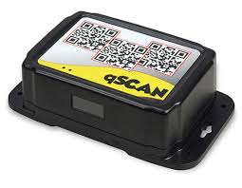

|  |  |
| --- | --- |
| Technische handleiding | Aansluiten IBC Qscan barcode-QRcode lezer op een ACT365 – ACT Enterprise - NL |
| Artikel | IBC Qscan reeks |
| Datum | 28-7-2017 |
| Versie | 1.0 |
| Wijzigingen t.o.v. vorige versie | n.v.t. |
| Auteur | RGO |

**Aansluitschema IBC Qscan barcode/QR codelezer op een ACT365 ACU deurcontroller**

De IBC Qscan barcode/QR codelezer reeks is verkrijgbaar in verschillende modellen en varianten. Het aansluiten is voor alle varianten gelijk.

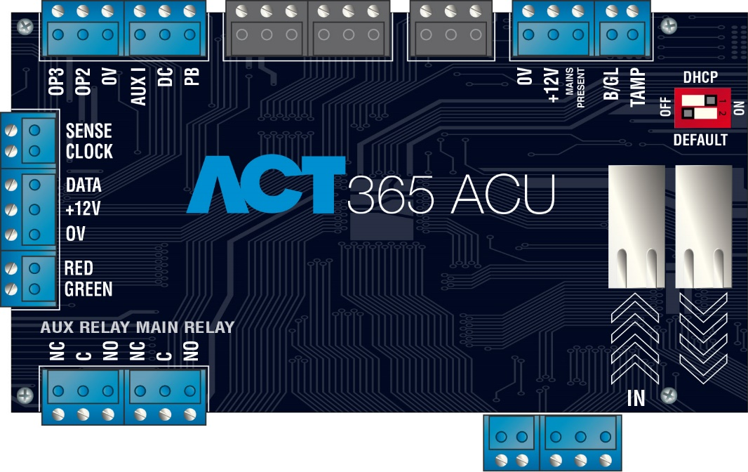

Op een ACT365 ACU kunnen twee kaartlezers worden aangesloten voor één deur. Beide lezers worden op dezelfde klem aangesloten. Bij de “Exit lezer” wordt DATA0 op SENSE van de ACU aangesloten

**Aansluitschema**

|  |  |  |  |  |
| --- | --- | --- | --- | --- |
| **Kleur ader** | **Omschrijving** |  | **ACU Entry reader** | **ACU Exit reader** |
| Wit | Data 1 |  | CLOCK | CLOCK |
| Groen | Data 0 |  | DATA | SENSE |
| Rood | +12VDC |  | +12V | +12V |
| Blauw | GND |  | 0V | 0V |
| Oranje | Green LED |  | GREEN | GREEN |

**Opmerkingen**

1. **Gebruik voor het verlengen van de lezer kabel het artikel “Ramcro Reader Cable SAS1022GDEX-T+” of een minimaal vijf-aderige niet getwiste, afgeschermde kabel met een aardedraad**
2. **Het barcode nummer kan tussen de 1 en 65535 liggen**